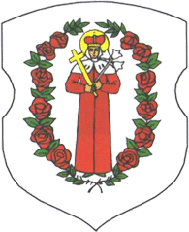
Усадьбы, замки, дворцы
Ружаны – Косcово

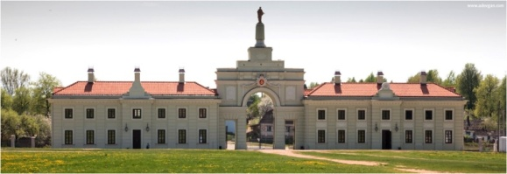
Замок в Ружанах, дворец в Коссово, усадьба в Меречевщине связаны с именами знаменитых людей, оставивших яркий след в истории. Ружанами на протяжении столетий владел могущественный род Сапег, среди его представителей – канцлер Лев Сапега, автор Статута Великого княжества Литовского. Грандиозный дворец в Коссово был возведён Пусловскими, одними из первых промышленников в Беларуси девятнадцатого века. Усадьба Меречевщина – родина Тадеуша Костюшко, национального героя Польши и Беларуси, руководителя восстания за независимость.

Организация:
Сбор: |  | в
Выезд: | -//- | в
Возвращение: | -//- | в
Автобус:
Экскурсовод:

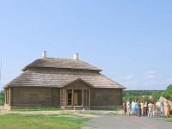
- Дорога до Коссово (3 ч). Путевая информация;
- Экскурсия по дому-музею Тадеуша Костюшко;
- Осмотр дворца Пусловских;
- Переезд в Ружаны;
- Экскурсия по Ружанам: Троицкий костёл, Петропавловская церковь, синагогальный двор;
- Осмотр Ружанского замка, прозванного "белорусским Версалем" – резиденции магнатского рода Сапег.

За дополнительную плату:
Посещение музея в браме Ружанского замка
Обед в кафе или ресторане
Пикник (крытые беседки на территории усадьбы Меречевщина)

Продолжительность экскурсии: 12 ч.
Протяжённость маршрута: 500 км.

220012, г. Минск, ул. Калинина, д. 7, офис 51
Тел. 280-98-72, 280-83-52,
МТС 8-029- 5177-179, VELCOM 8-029-6176-000
E-mail: pan5@tut.by
Сайт: www.pan-s.by

